10.5.2025 V3

Syrjänen (Hiiri) 1933

Koiviston eli Jokisen yläpuolella ja myöhemmän Puron Eeron ja Pirkon vieressä on tila nimeltään Syrjänen. Suutari Tauno Johannes Huugonpoika Santala s.28.6.1910 rakensi vaimonsa Lempi Koivula s.9.11.1909 Suodenniemellä kanssa pienen mökin 1930-luvulla. Vilpeen läntinen kulmakunta haki lakiteitse tietä Koivistolta Viljakkalan tielle 23.2.1935 ja kokous oli Koivistolla, paikalla oli myös Tauno. Tauno kuoli 22.7.1937 ja heillä ei ollut Lempin kanssa lapsia.
Taunon kuoltua Lempille tuli mieheksi kulkukauppias Väinö Kangasniemi s.10.1.1904 Wanajankylän Rättärin talon Kangasniemen mäkituvassa. Kulkiessaan kulkukaupalla Kangasniemellä oli polkupyörän perässä korkea lipasto, jossa oli paljon pieniä laatikoita. Kangasniemi hankki sittemmin henkilöauton, jolla käytiin torikaupalla aina rannikkoa myöden. Lempi on muistellut palelleensa näillä matkoilla. Auto paloi sitten talon pihassa n.1939. Kangasniemet rakensivat navetan ja laajensivat taloa.
Lapset
Terttu s.1940
1948
Seuraavat omistajat olivat Karjalan evakot Matti Hiiri s.1911, kuoli 1981 ja Selma s.11.7.1909, kuoli 11.4.1990. Matti oli teurastaja, hän osti eläimet maakunnasta, teurasti ja sitten myi lihat. Matti rakensi teurastamon, jossa asuinkäyttöön muutettuna myöhemmin 1960-luvulla oli kesälapsia orpokodista Helsingistä. Lapsia oli aina kaksi ja heidän työnään oli viedä sekä hakea lehmät yhteislaitumelta. Myöhemmin 1974 mökissä asui vuokralla Onni Niemi s.17.4.1920, kuoli 1982. Matti myös laajensi talon tuplaten sen koon. Kaikilla vilpeeläisillä joilla oli lehmiä oli myös osuus Hiidenlahden yhteislaitumelle. Meidän Tiltan osuuden raivasi pelloksi isäni Helge. Lehmien hoito oli tuohon aikaan naisten harteilla ja miehet kävivät pääosin työssä tehtaalla. Vilpeen akoille tuli iso-riita milloin lehmät haetaan laitumelta. Hiiren Selma sanoi ”hakkeet toiset kosk hakkee, mie haen ainakii kuuelt”. Hiiren Matilla, Kosken Jaskalla oli yhteinen puhelin (linja) 1950-luvulla, keskusneiti pirautteli sitten 1-2 kertaa niin että oikea talo tiesi vastata.
Lapset
Laura s.1932 ja kuoli 2017
Raimo Antti s.1934, kuoli 2008, oli työnjohtajana Kyron pakkaamossa. Raimolta meni nuorena toinen käsi silppurissa. Hän meni naimisiin Sepän tyttären kanssa Kostulasta. Raimo oli kova urheilumies ja pärjäsi kansainväliselläkin tasolla.
Kasvatti Leena s.7.11.1948, myöhemmin naimisiin Markku Kärki
Yläkerrassa asui 1960-luvulla vuokralaisena Laimi Raivio

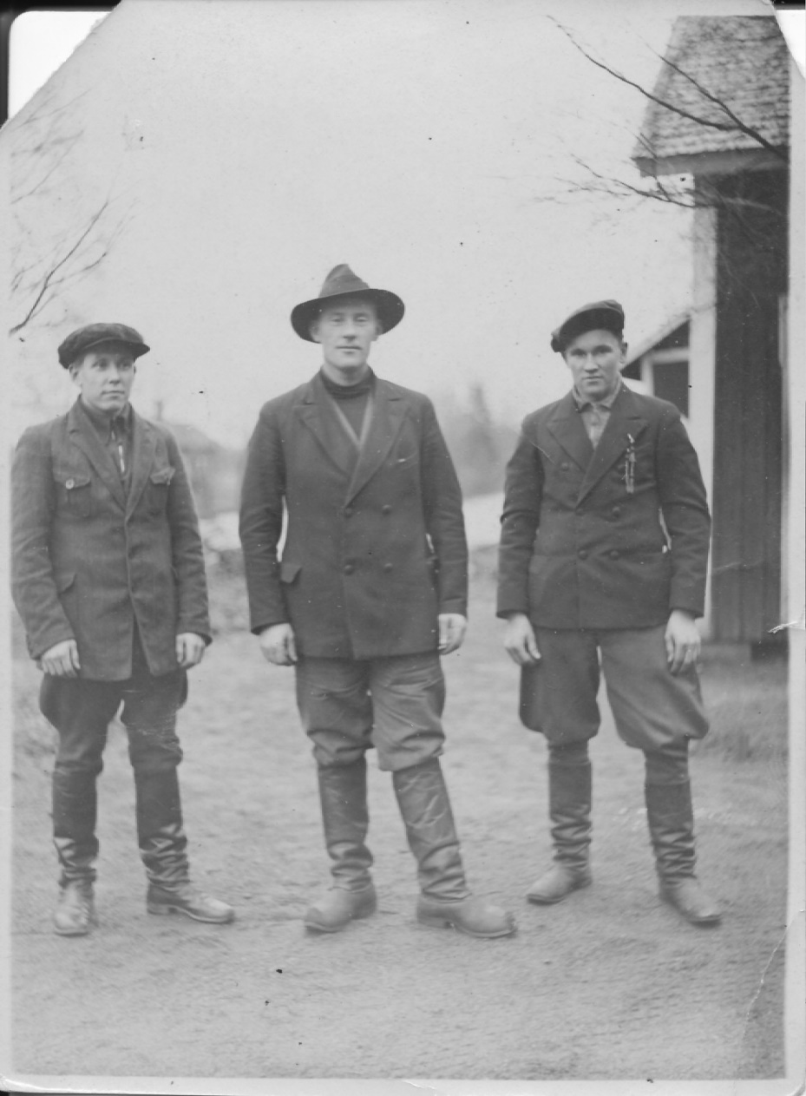 Vas. Tauno Santala ja oik. Eemeli Santala
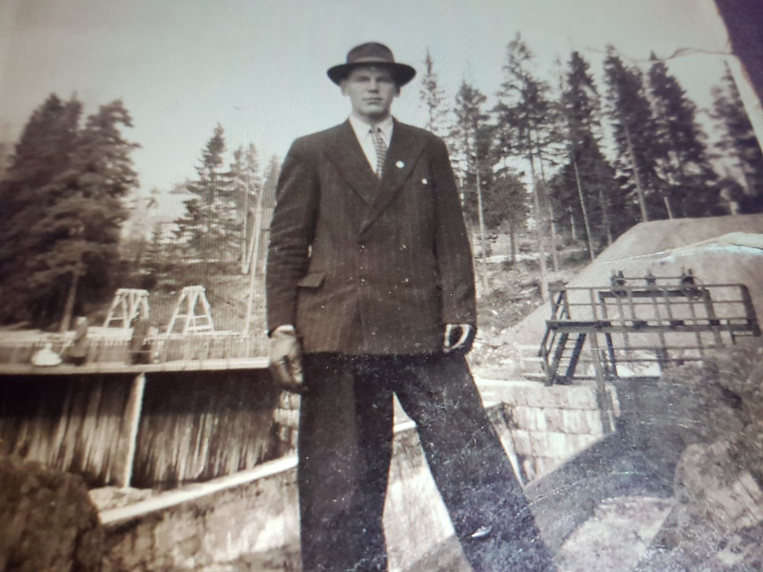 Raimo Hiiri
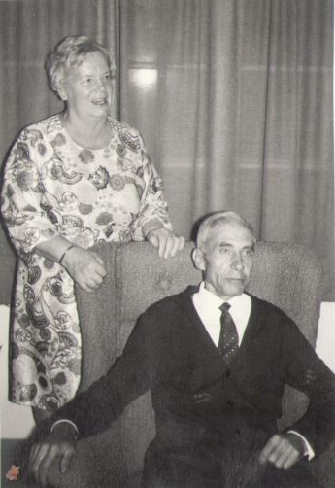
Selma ja Matti Hiiri
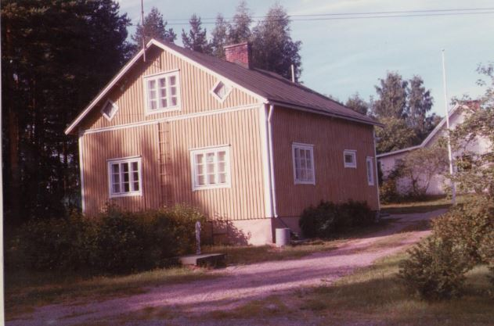
Syrjänen (Hiiri) ja taustalla Koski (Saarimaa)

